Améliorations et mise en place des extensions de TrixBox



- Contexte

Notre mission consiste à mettre en place trois téléphone dont un softphone installé sur un poste et de les faire communiquer entre eux grâce à un serveur TrixBox.
La mise en place technique est expliqué dans le document Schéma TrixBox.

Ce document détail la configuration des compte SIP et des téléphones a dispositions.

La configuration des postes, du serveur et des téléphones est terminée.

  - Objectifs

lors de cette mission nous sommes trois et nous devons :
- Créer un compte SIP pour chaque téléphones
- Mettre en place une VoiceMail.
- Les faire communiquer et laisser un message

- Création des comptes SIP

Pour créer un compte SIP sur le serveur, il faut se rendre sur le serveur dans un premier temps. Le notre est à l'adresse 172,22,160,1. Puis sur le menu PBX, PBX Settings et sur Extensions
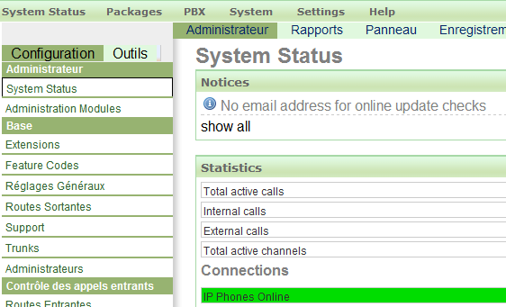
Nous arrivons sur une page qui nous demande quelle extension nous voulons mettre en place dans notre cas, on déroule la liste si besoin et l'on choisis Périphérique SIP.
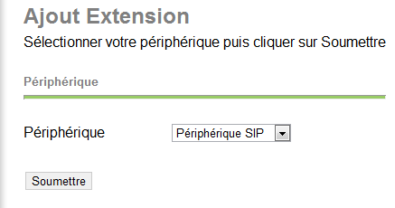
On clique sur le bouton soumettre, et un formulaire apparaît. Il faut le remplir suivant les informations suivantes :
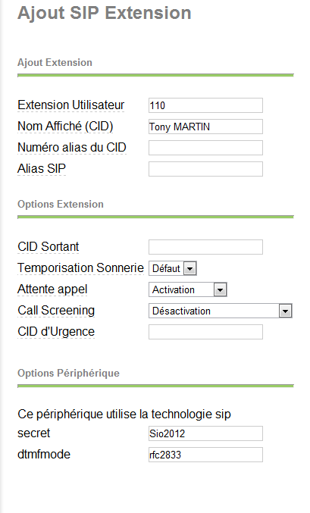
Pour les comptes nous avons configurer ceux-ci :
- Extension Utilisateur : correspond au numéro de la personne

- Nom Affiché : est le nom de l'ID

- Secret : est le mot de passe.
                - 110 → Tony MARTIN → Sio2012
                - 111 → Thibault JARSAILLON → Sio2012
                - 112 → Camille PERNOUD → Sio2012

Les comptes sont maintenant créer et sur le serveur TrixBox. Ils peuvent maintenant communiquer.

- Paramétrage de la VoiceMail

La VoiceMail de sa traduction « message de voix », est en réalité un répondeur.
La mise en place de cette outil TrixBox se fait par la configuration des comptes SIP entrés précédemment.

Il y a un outil VoiceMail. Une liste déroulante status est désactive, il suffit de la déroulé et de choisir Activé. Puis on a ajouté un mot de passe dans VoiceMail password → 2012
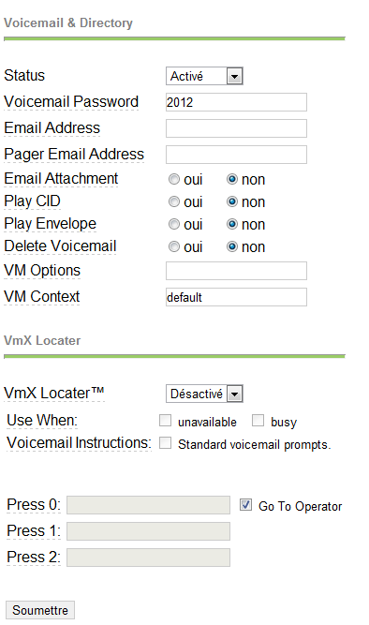
Cette configuration est a réalisé pour tous les comptes SIP qui sont présent. Maintenant lorsque l'on appelle et que personne répond on peut laisser un message.

